

Universidad Tecnológica de Panamá

Campus Víctor Levi Sasso

Facultad de Ingeniería Eléctrica

Licenciatura en Ingeniera Eléctrica y electrónica.

Teoría de Control 1

Laboratorio #5

Reducción de subsistemas múltiples

Profesora: Hazel Pacheco

Integrantes:

Diana Méndez 1-747-1916

Fernando Guiraud 8-945-692

Grupo:

1EE131

Fecha:

El 21 de abril del 2020

1. Objetivos

* Aprender los conceptos importantes sobre diagramas de bloques.
* Reconocer los tipos de subsistemas múltiples y los métodos de reducción utilizados.

1. Practica:
2. Utilizando Matlab como herramienta de cálculo y los comandos anteriores, reduzca el siguiente diagrama de bloque.

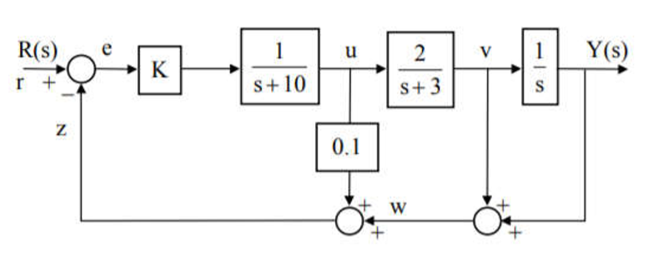

Figura1. Encuentre Y(s)/R(s).

1. Para el diagrama de la figura 2, demuestre que los bloques con función de transferencia 2s y 1, están en paralelo. Luego, reduzca el sistema hasta obtener Y(s)/R(s).

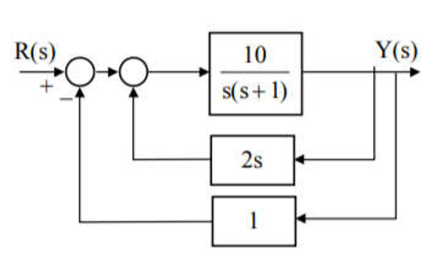

Figura 2. Encuentre Y(s)/R(s)

1. Utilizando Matlab como herramienta de cálculo y los comandos anteriores, reduzca el siguiente diagrama de bloque.

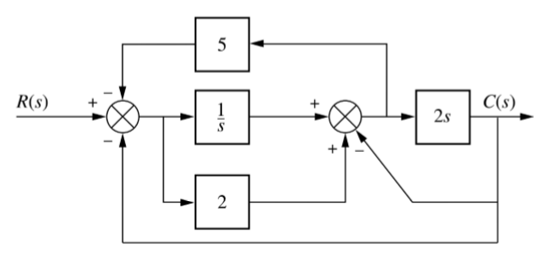

Figura 3. Encuentre C(s)/R(s).

1. Fórmulas de los Diagramas de Bloques

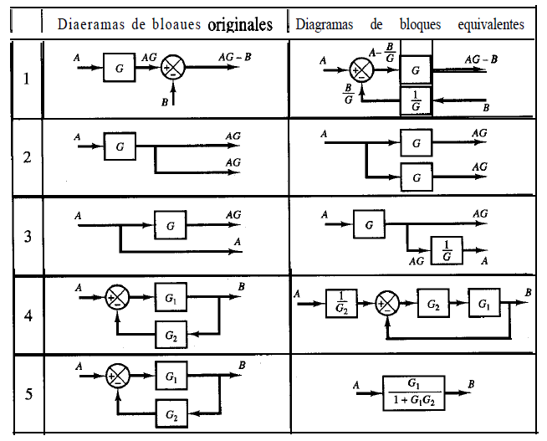

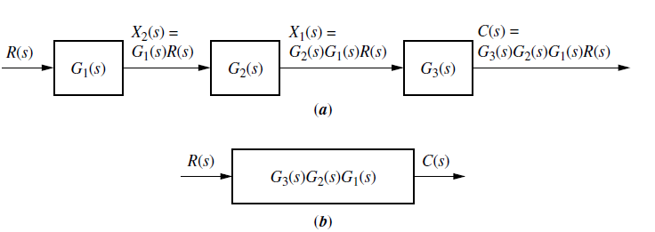

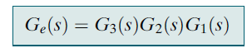

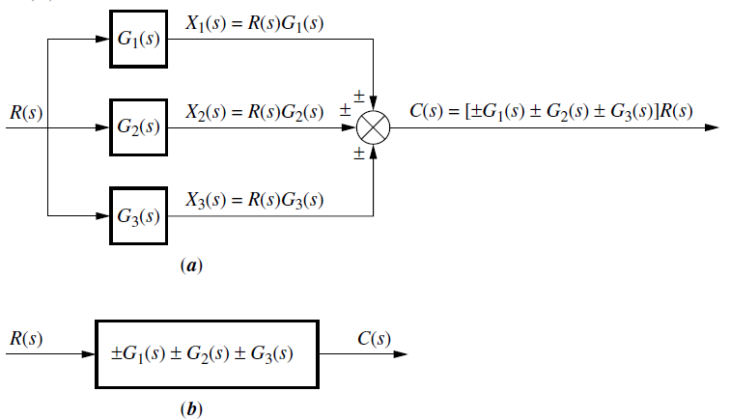

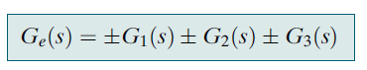

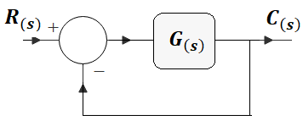

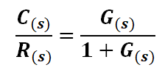

1. Códigos + Comentario
2. %Practica1
3. A=tf(1,[1 10])
4. B=0.1
5. C=tf(2,[1 3])
6. D=tf(1,[1 0])
7. sys1 = feedback(A,B,-1)
8. Mult=sys1\*C
9. sys2 = feedback(Mult,-1)
10. Mult1=sys2\*D
11. sys3 = feedback(Mult1,1)

Código . Problema#1

Primero se establecieron las variables del sistema las cuales se colocan como funciones de transferencia con el código tf([numerador],[denominador]) y de ahí se procedió a la reducción del diagrama de bloque usando este orden:

1. sys1 = Retroalimentación entre A y B
2. Mult = El resultado de la retroalimentación por C
3. sys2 = Retroalimentación de Mult y un unitario.
4. Mult1 = Es la multiplicación o serie entre sys2 y D
5. sys3 = la última retroalimentación entre Mult1 y unitario.

Código . Problema#2

1. %Practica2
2. A=tf(10,[1 1 0])
3. B=tf([2 0],1)
4. C=1
5. sys1 = feedback(A,B,-1)
6. sys2 = feedback(sys1,C,-1)

Primero se establecieron las variables del sistema las cuales se colocan como funciones de transferencia con el código tf([numerador],[denominador]) y de ahí se procedió a la reducción del diagrama de bloque usando este orden:

1. sys1 = Retroalimentación entre A y B
2. sys2 = Retroalimentación de sys1 y C.
3. %Practica3

sys1=tf([1],[1,0]);

sys2=tf([5],[1]);

sys3=tf([2],[1]);

sys4=tf([2,0],[1]);

sys13=parallel(sys1,sys3)

sys24=series(sys2,(sys4)^-1)

sys4r=feedback(sys4,1)

sys134r=series(sys13,sys4r)

sys24ru=parallel(sys24,1)

sysF=feedback(sys134r,sys24ru)

Código 3. Problema#3

Primero se establecieron las funciones de transferencia de cada bloque del diagrama dado por medio del comando tf([numerador],[denominador]), después se procedió a reducir el diagrama de bloques con los comandos parallel(tf1,tf2) en los sumadores para representar los paralelos y series(tf1,tf2) para las series respectivas, además para las retroalimentaciones se uso el comando feedback(tf1,tf2).

1. sys13 = paralelo entre sys1 y sys3.
2. sys24 = serie entre sys2 y 1/sys4.

(antes de hacer este paralelo se movió el bloque sys4 una bifurcación hacia atrás).

1. sys4r = retroalimentación unitaria de sys4 al moverse a la bifurcación anterior.
2. sys134r = serie resultante de la retroalimentación de sys4 y el paralelo entre sys1 y sys3, es decir, entre sys13 y sys4r.
3. sys24ru = paralelo entre sys24 y la retroalimentación unitaria de sys4, es decir paralelo entre sys24 y sys4r.
4. sysF = retroalimentación entre sys134r y sys24ru.
5. Resultados:

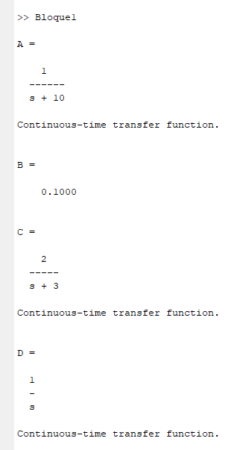Problema#1

1

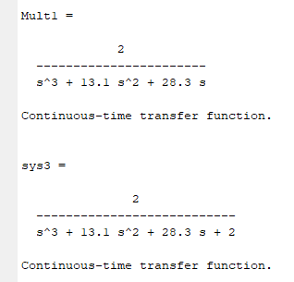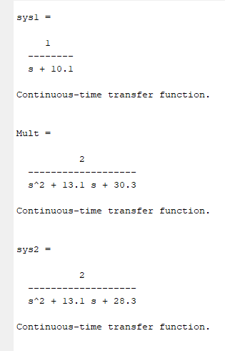

2

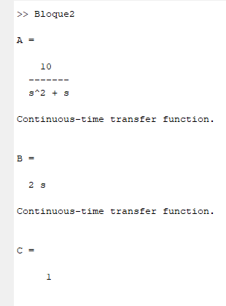Problema#2

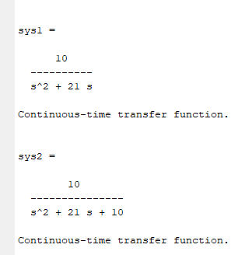

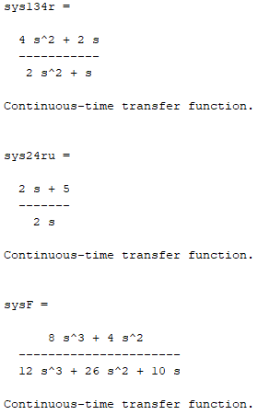

Problema#3

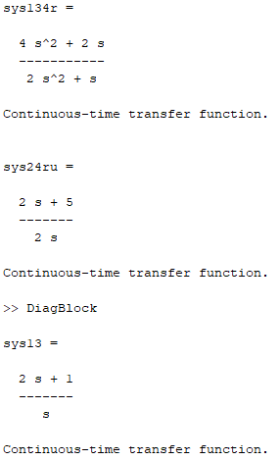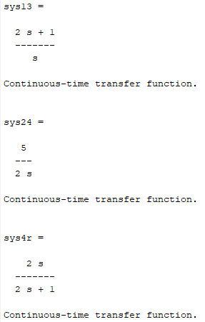

1. Desarrollo manual

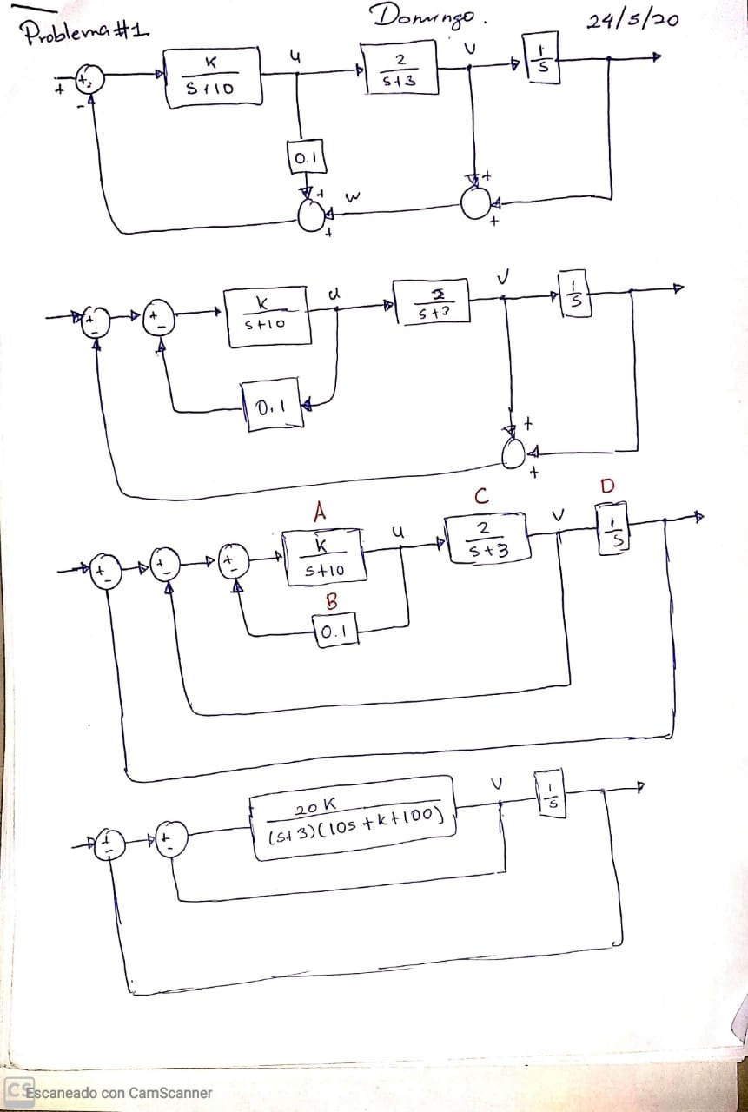

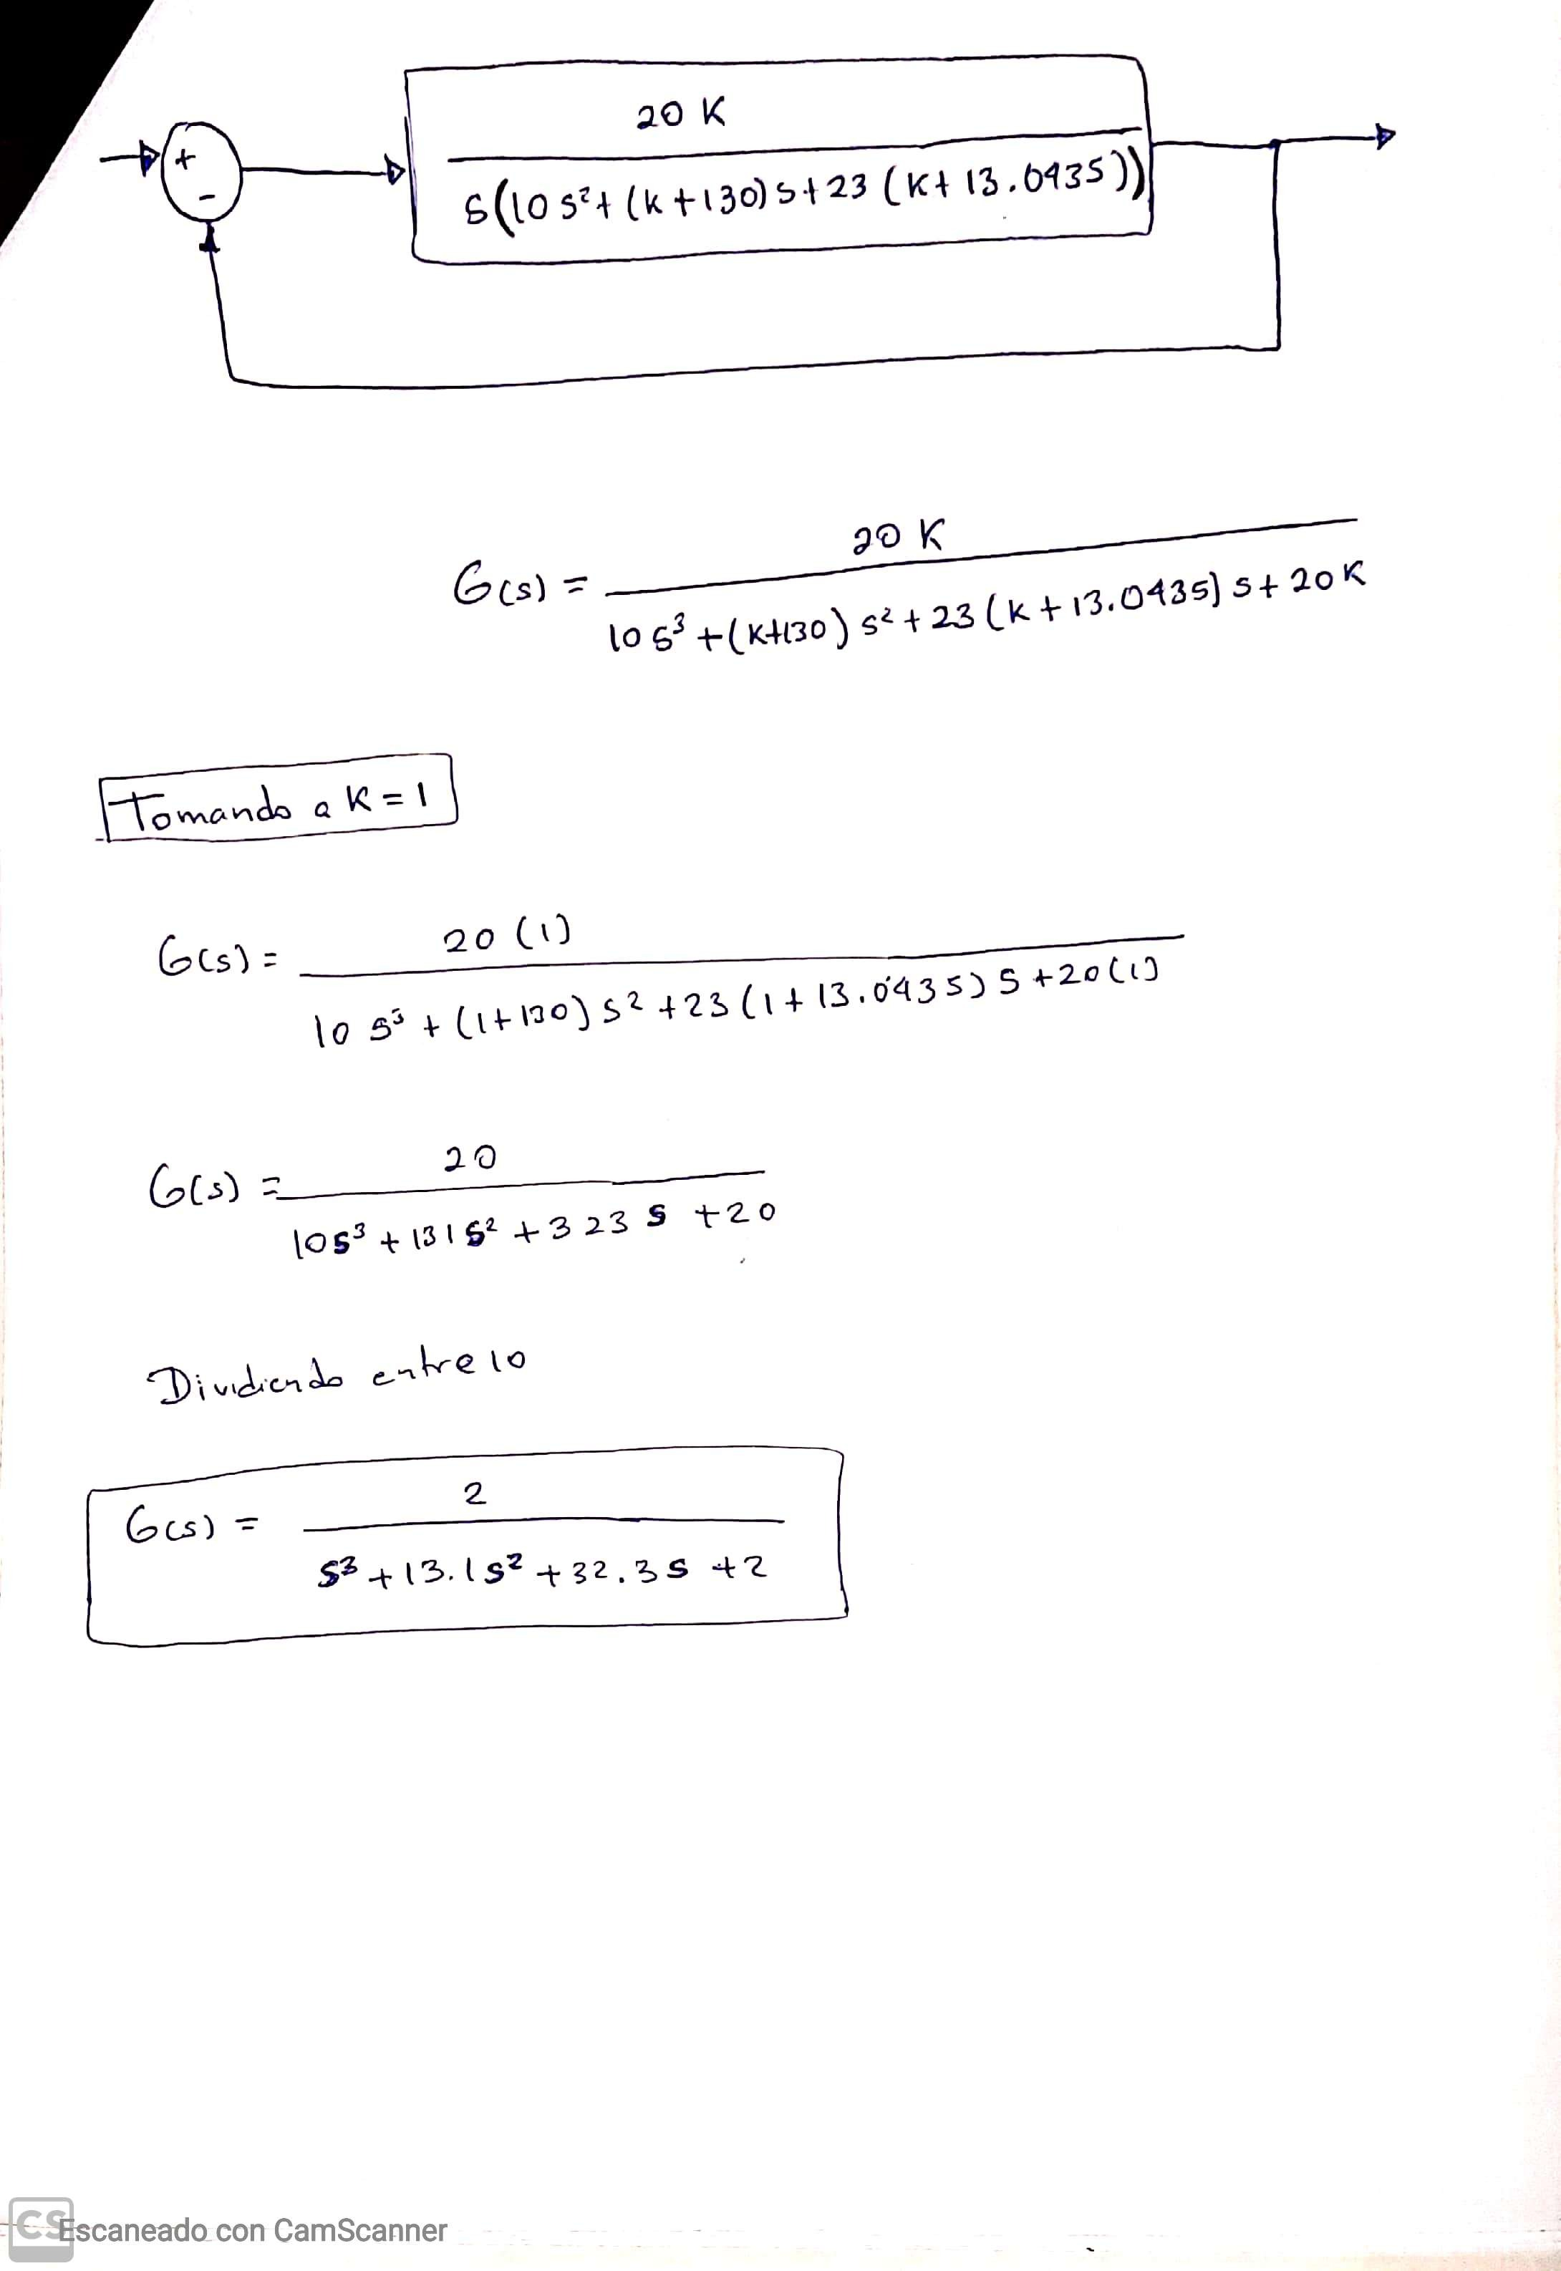

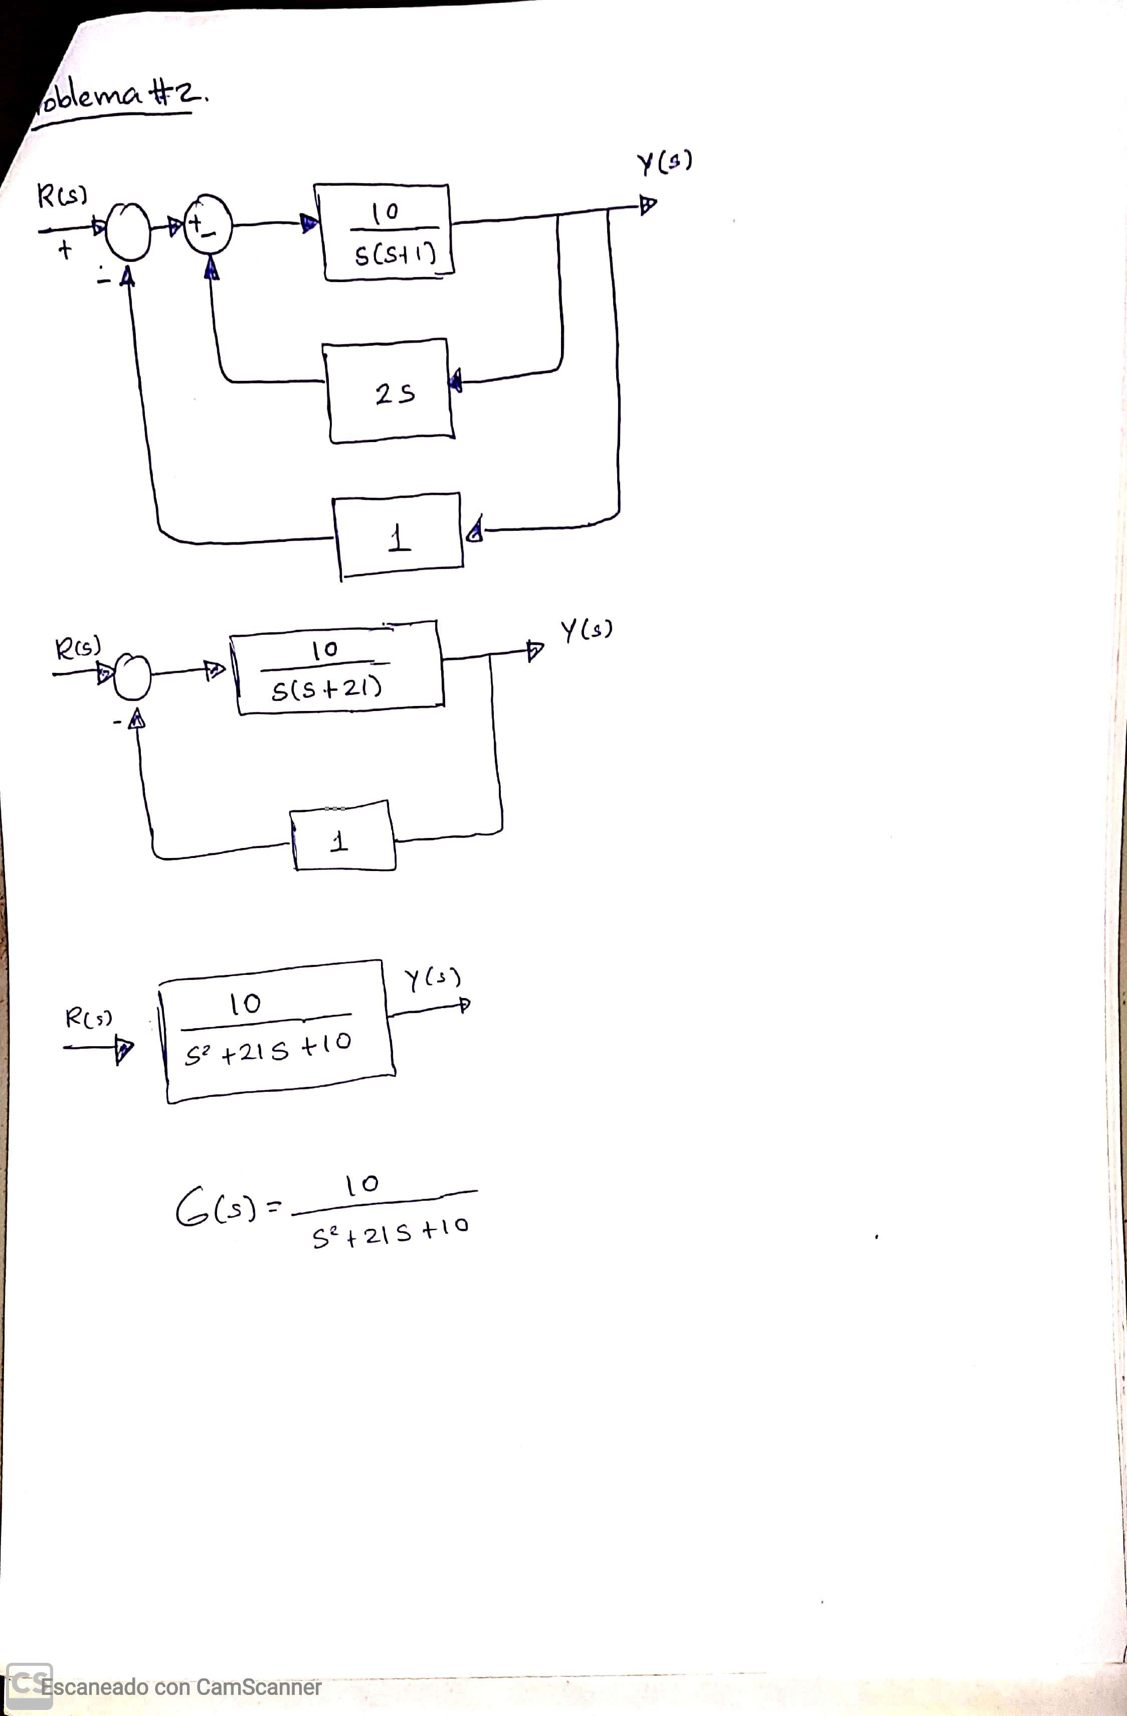

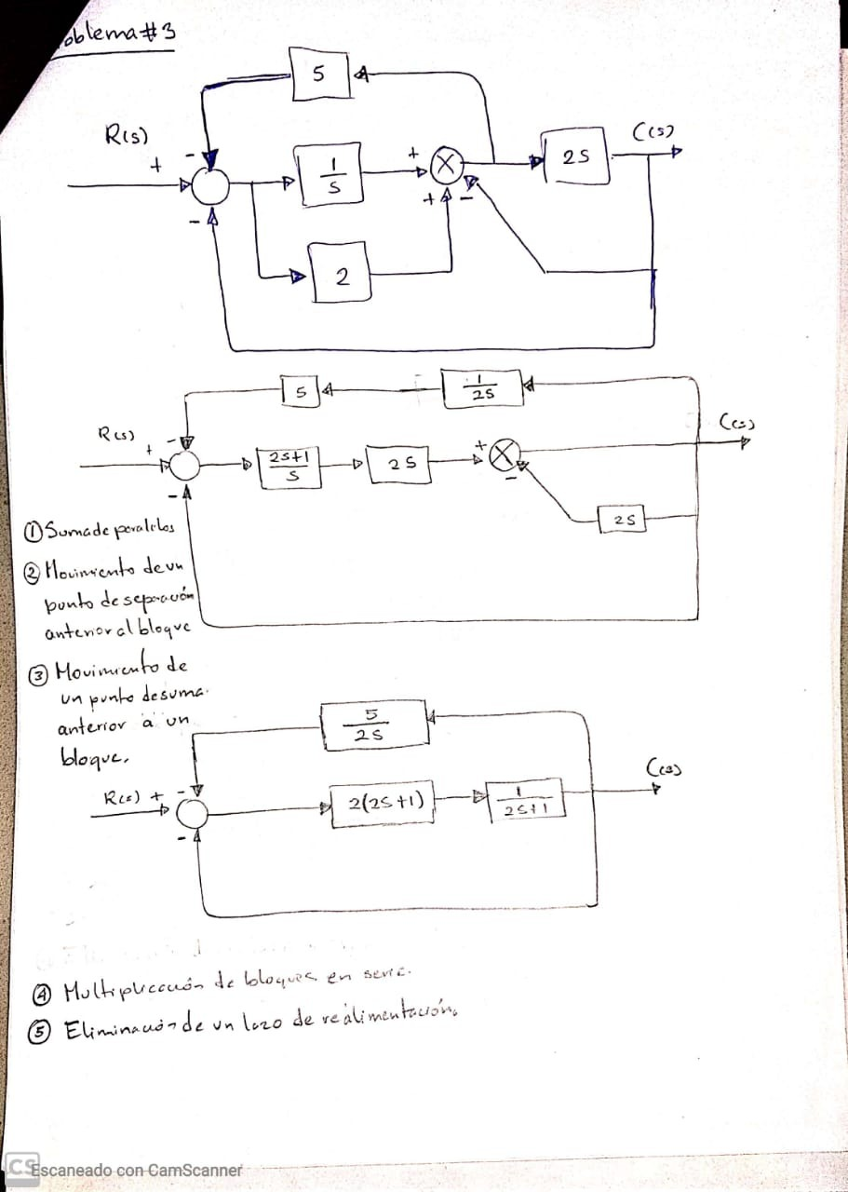

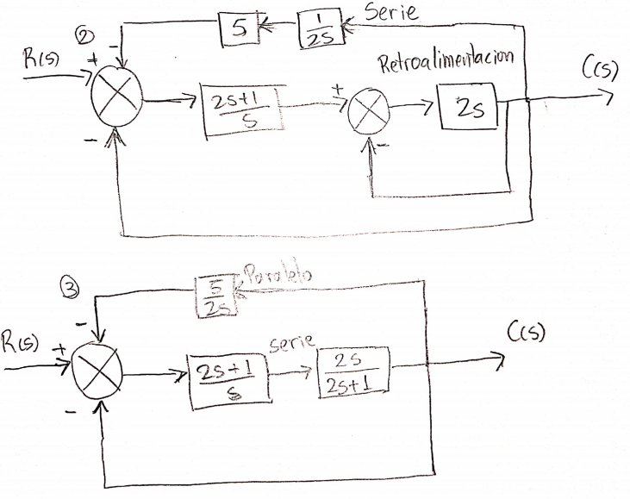

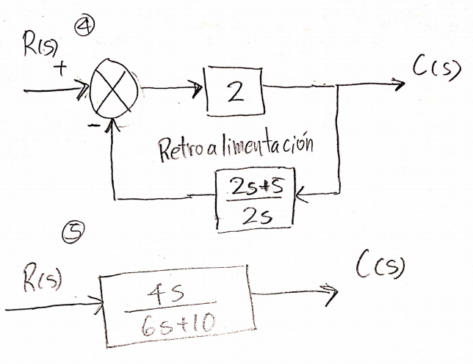

1. Conclusión

Los Diagramas de Bloques son representaciones esquemáticas que permiten comprender de manera más sencilla las operaciones dentro de un sistema de control representando pictóricamente la función de cada elemento físico de dicho sistema.

Para el análisis y modificaciones de estos existen tablas que nos permiten ayudar a ampliar nuestra comprensión de desarrollo de estos sistemas y así obtener G(s) final o Función de transferencia de cada uno.

La base para realizar la reducción de estos bloques esta en conocer y saber identificar cuando los diagramas de bloque estén en: serie, paralelo y retroalimentación. De aquí podríamos partir en el análisis y cuando ya no existan empezar a aplicar la tabla para la modificación de los sistemas de bloque, se recomienda empezar por lo mas sencillo para pasar a lo mas complicado y tener siempre en cuenta cual va a hacer nuestro siguiente paso a seguir.

El software Matlab ya nos presenta códigos que nos permite el análisis directo de algunos esquemas internos del mismo bloque para ir desarrollando hasta su máxima expresión.